Знакомство с народным промыслом "Гжельская керамика".
Подготовительная группа.
Цель.
Познакомить детей с традиционным русским художественным промыслом "Гжельская керамика".
Воспитывать уважение к труду народных мастеров.
Дать представление о художественных особенностях гжельской росписи (мазок, точка, сеточка, дугообразные и петельные линии, роза).
Учить детей составлять узор, передавать характерные цвета гжельской росписи: белый и синий.
Материал.
Предметы гжельской керамики. Полоски белой бумаги, синяя гуашь, кисти. Карточки с изображением мотивов гжельской росписи.
Предварительная работа.
Рассматривание предметов гжельской керамики.
Ход деятельности.
Воспитатель обращает внимание детей на красоту изделий гжельских мастеров. Рассказывает:
- Давным-давно недалеко от Москвы на берегу небольшой речки Гжель жили мастера - гончары. Нашли они в родной земле чудесную глину, белую-белую. Стали из этой глины посуду лепить - чашки, чайники, сахарницы, масленки. Да не простые, а такие, каких свет не видывал. Каждый мастер старался свое умение показать. Один слепил чайник с носиком в виде головки петушка и ручкой в виде хвоста. Другой - сахарницу в виде рыбки сказочной. Хвостик рыбки - ручка, а плавничок - крышечка. Третий мастер посмотрел, подивился красоте такой и еще лучше придумал. Слепил он масленку, а вместо ручки на крышке теленок стоит: хвостиком помахивает, колокольчиком позвякивает.
Гжельские мастера всегда искали какую-нибудь интересную форму для своей посуды, украшали ее маленькими фигурками людей, животных и птиц.
Но не только лепниной украшали свои изделия мастера. Гжельцы любят говорить, что небо у них синее-синее, как нигде в России. И эту синеву задумали они перенести на свои изделия. Стали расписывать посуду синей краской. Рисовали различные узоры из сеточек, цветов, затейливых линий. Изображали сказочных птиц и животных.
Самый излюбленный узор - гжельская роза. Иногда ее рисуют крупно, широкими мазками, а иногда она написана тоненькой кисточкой. Очень нарядной и праздничной получалась посуда.
И сегодня мы познакомимся с элементами гжельской росписи. Это петельная линия и мазки. А это дугообразные линии с точечками (воспитатель демонстрирует карточки).
Далее воспитатель показывает, как рисовать эти элементы. Оказывает индивидуальную помощь.
По окончании занятия рассмотреть получившиеся узоры, похвалить детей за созданную красоту.

(продолжение)

Рисование "Гжельское чудо"
Подготовительная группа
Цель.
Воспитывать у детей любовь к Родине, уважение к труду народных мастеров.
Закреплять знания детей о традиционном русском художественном промысле "Гжельская керамика".
Упражнять детей в изображении основных стилевых элементов гжельской росписи (сеточка, капелька, мазки, цветок, дугообразные и петельные линии).
Закреплять навыки рисования всей кистью, ее концом.
Развивать чувство композиции.

Материал.
Вырезанные из бумаги силуэты рыбки, чайника, сахарницы. Голубая гуашь, кисти.

Предварительная работа.
Рассматривание гжельской керамики. Беседы о гжельском промысле. Рисование элементов росписи (сеточка, капелька, цветок).

Ход деятельности.
- Сегодня мы побываем в художественной мастерской. Посмотрите, сколько здесь гжельской керамики.
- Вы помните, где начали изготавливать гжельскую керамику и почему ее так стали называть? (ответы детей)
- Много сил и умений мастера тратили на изготовление такой затейливой и нарядной посуды. Кто из вас помнит, как ее делали? (ответы детей)
- В своей росписи мастера отражали голубизну неба родной страны, проявляли фантазию, воплощая мечты о сказочной красоте. Давайте рассмотрим гжельскую посуду. Какие элементы гжельской росписи использовали мастера в своих работах? (ответы детей). А теперь мы сами попробуем стать мастерами и создать красоту своими руками. Выберите форму. Подумайте, какие элементы гжельской росписи вы будете использовать в своей работе, как их расположите, и приступайте к рисованию.
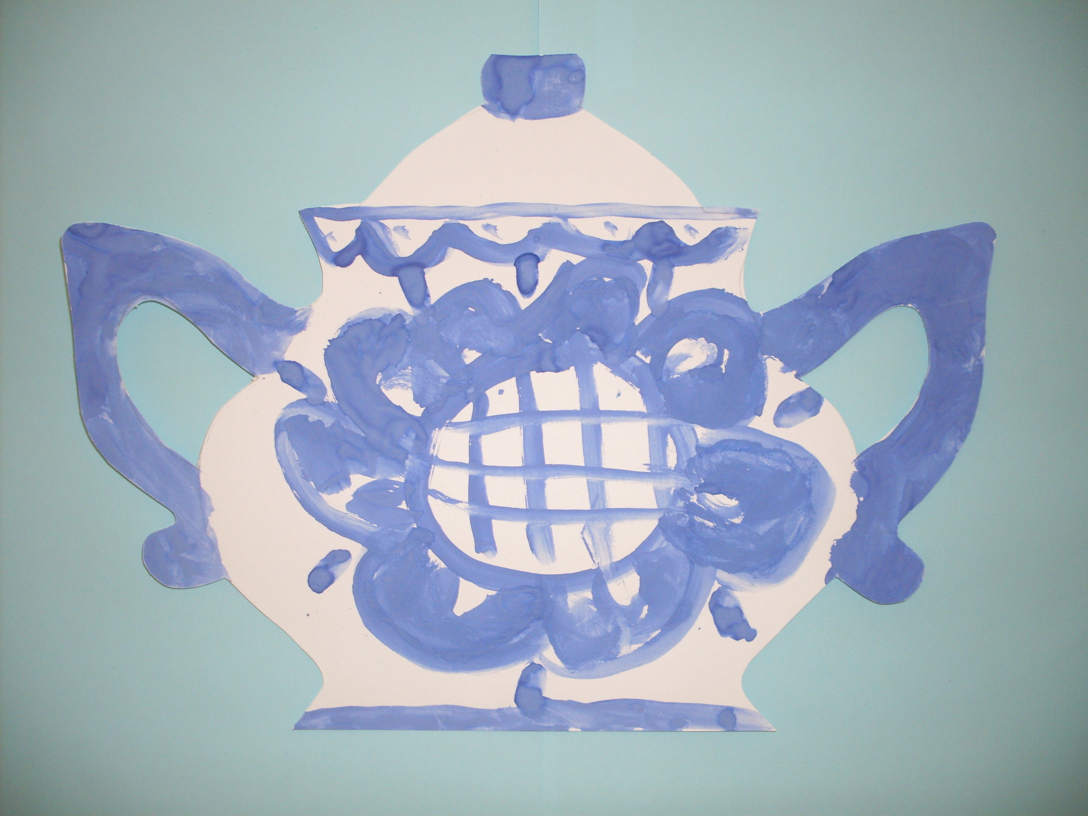
Дети приступают к работе. Воспитатель по необходимости оказывает индивидуальную помощь.
По окончании, работы рассмотреть и полюбоваться ими. Найти работу самую насыщенную узорами, самую аккуратную и т.п. Похвалить мастеров за созданную красоту.

